Har fullført kurs med tema: Menneskerettigheter
”Alle mennesker er født frie”

Deltakerne har fått kunnskap og bevissthet om menneskerettigheter og problemstillinger og spørsmål knyttet til temaet, og Venstres rolle i et historisk perspektiv.

- Venstres menneskerettighetspolitikk med historisk tilnærming
- Med fordypning i :
- Menneskerettighetenes status * Lov og sanksjonsmyndighet * Tvangsbruk og frihetsberøvelse * Minoriteter og diskriminering * Menneskerettighetsfientlige regimer * Næringsliv og investeringer * Personvern og informasjonsteknologi * Miljø, klima og generasjonsperspektivet * Rettigheter og migrasjon

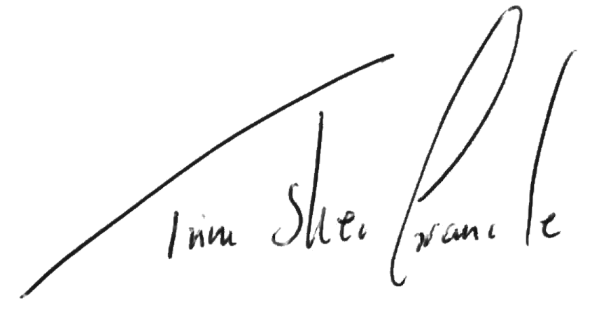
Takk for innsatsen du gjør for Venstre!

Trine Skei Grande

Kurset hadde timer.

, 26. april 2016
Kursholder

